Государственное бюджетное образовательное учреждение дополнительного
профессионального образования (повышения квалификации) специалистов
«Мордовский республиканский институт образования»
Кафедра дошкольного и начального образования

Зачётная работа
по дополнительной профессиональной программе
«Инновационные технологии организации учебной деятельности младшего школьника в современных условиях»
Кейс –урок

Выполнила: Громова Марина Валентиновна
МБОУ «Пиксясинская ООШ»
Ардатовского района

Проверила: Сейдниязова Наталья Владимировна
кандидат педагогических наук,
доцент кафедры дошкольного
и начального образования.

Саранск 2015 г.

Учебный предмет: Окружающий мир.
Класс: 4.
Программа: Школа России.
Автор: А.А.Плешаков.
Тема: Пустыни.
Цель: познакомить с новой природной зоной – пустыни, с растительностью, животным миром, деятельностью человека; создать условия для развития исследовательской, аналитической деятельности через групповую работу и взаимный обмен информацией.
Планируемые результаты:
•Личностные:
- признавать важность учебы и познания нового; понимать, зачем нужно выполнять те или иные учебные действия;
- ориентировать на понимание принципа успеха в учебной деятельности, в том числе на самоанализ и самоконтроль, способность к самооценке;

•Метапредметные:
Регулятивные:
- планировать свои действия в соответствии с поставленной задачей и ее реализации;
-сверять свои действия с целью и при необходимости исправлять ошибки с помощью учителя и одноклассников;
-осуществлять пошаговый и итоговый контроль.
Познавательные:
- осуществлять поиск информации для выполнения учебных заданий с использованием учебной литературы, энциклопедии, интернета;
- строить сообщение в устной форме;
Коммуникативные:
- сотрудничать с одноклассниками при работе в паре, группе;
- участвовать в учебном диалоге, аргументировать свою точку зрения.
•Предметные:
- научиться характеризовать особенности зоны пустынь; научиться находить зону пустынь на атласе; приводить примеры растений и животных пустыни; научиться объяснять, как они приспособлены к условиям жизни; знать, что природа пустыни нуждается в бережном отношении.
Технологии: кейс-технология.

Ход урока:
- Организационный момент.
Любите родную природу –
Озёра, леса и поля.
Ведь это же наша с тобою
Навеки родная земля.
- За что надо любить нашу землю, природу?
- Актуализация знаний.
А сегодня нам откроет свои тайны другая природная зона России. Разгадайте загадку.
Вот песчаный океан,
Раз бархан и два бархан.
Тут без дождика тоска,
Всюду горы из песка.

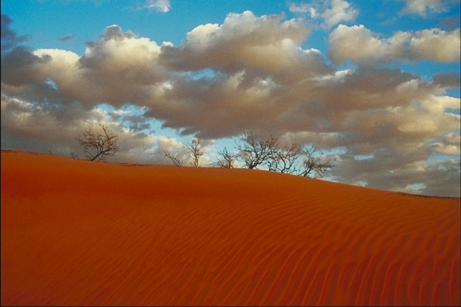

http://claw.ru/a-children/earth-universe/006/11.htm
О т в е т: Пустыня

Опять нас зовет ветер путешествий. Сегодня мы отправимся туда, где жаркое солнце, а дождей иногда не бывает по несколько месяцев. Там растут деревья, не дающие тени, живут ящерицы длиной в полтора метра, ходят по пескам верблюды. Вы, конечно, догадались, природу какой зоны мы будем сегодня изучать. Правильно, пустыни. Вот как описывается она в стихотворении.
Солнечный, жаркий
Желтый поток –
Льется в пустыне песок.
В воздухе желтом и
Плотном, как мед,
Желтая птица
Неслышно плывет.
И нас сегодня просят рассказать о пустыне.
Знаем мы достаточно много, но рассказать должны главное. О чем начнем разговор?

1. Географическое положение.
2.Растительность пустыни.
3. Животный мир.
4.Пустыни и человек.
- Организация работы с кейсами.
-Вы становитесь учеными, разделитесь на четыре группы и с помощью дополнительного материала и своих учебников отправляетесь в экспедицию исследовать пустыню.
Перед каждой группой «ученых» стоит определенная задача, у каждой группы есть карточки - «помогайки» с заданиями.
1 группа: Географы. Участники расскажут нам о том, где расположена зона пустыни.
2 группа: Ботаники. Расскажут о том, что растет в пустыне.
3 группа: Зоологи. Расскажут о том, кто из животных живет в зоне пустынь.
4 группа: Экологи. Расскажут о экологических проблемах пустыни.
На столах у вас лежат несколько источников информации и проекты выступлений. Изучив источники (на изучение дается 15 минут), вы должны будете заполнить пропуски в основных листах. Затем вы озвучите свои выступления.
Ваша работа будет оцениваться по 3 пунктам. Слаженность работы группы, т. е. участие каждого ученика. Полнота информации (на все ли вопросы будут найдены ответы), презентация выступления, т. е. насколько эмоционально и доходчиво вы сможете выступить.
Оценивать работу группы мы будем по 10-ти бальной шкале. После каждого выступления мы обсудим и выставим в таблицу баллы по каждой группе. Суммировав баллы, получаем итоговый балл, который будет переведен в оценку. Причем отметка выставляется по следующей схеме: группа, набравшая от 30 до 25 баллов получают «5», 25- 20 баллов- «4», низшие отметки на данном уроке выставлять нецелесообразно.
Группы, заработавшие менее 20 баллов выслушивают словесную оценку выступления с указанием ошибок и получают возможность заработать отметку путем создания газеты к следующему уроку на свою тему с учетом ошибок, допущенных при выступлении.

 | Полнота информации | Слаженность работы группы | Презентация выступления | Итого
1-я группа
2-я группа
3-я группа
4-я группа

- Кейсы.

Кейс №1. ГЕОГРАФЫ
Карточка - «помогайка»
- Географическое положение зоны пустынь относительно других природных зон.
- В каком тепловом поясе расположена зона пустынь?
- Поверхность земли в пустыне.
- Как выжить в пустыне.

Источник №1:
На все стороны путь:
Ни лесочка, ни гор!
Необъятная гладь!
Неоглядный простор!

Источник №2: Учебник А.А.Плешакова «Окружающий мир» 4 класс. Часть 1. Издательство «Просвещение», Москва, 2012. Стр. 120-122.
Пустыни расположены на юго-западе страны, на берегах Каспийского моря.
Это юная природная зона, на карте она обозначена оранжевым цветом. Пустыни находятся в умеренном поясе, и располагаются еще ближе к Северному тропику, поэтому там так жарко. Это небольшая по площади природная зона.
- Можно еще добавить, что поверхность пустыни равнинная с валами из песка. Эти песочные валы – барханы – постоянно передвигаются. Пустыни бывают не только песчаные, но и глиняные, и даже каменистые.
- Лето в пустыне жаркое: поверхность земли нагревается до + 70, а в тени выше 40⁰. В полдень очень жарко, в такое время без труда можно испечь яйцо в раскалённом песке. А ночью прохладно, потому что песок и глина быстро остывают.
В пустыне выпадает мало осадков, порой за лето не выпадает ни капли дождя, а лето длится здесь 5 месяцев. Зима по сравнению с летом суровая: температура опускается до -12⁰, а длится зима 2-3 месяца.

Источник №3:
Самые экстремальные пустыни мира:
- Пустыня Намиб. Намибия. Самая старая пустыня в мире;
- Пустыня Атакама. Чили. Самая сухая пустыня мира;
- Пустыня Уюни. Боливия. Самая соленая пустыня в мире;
- Аралкум. Узбекистан и Казахстан. Самая молодая пустыня в мире;
- Сахара. Северная Африка. Самая большая пустыня в мире;
- Пустыня Какрос. Канада. Самая маленькая пустыня в мире.

Как выжить в пустыне?
http://animalworld.com.ua/news/Kak-vyzhit-v-pustyne

Источник №4:
Найти по атласу, указать природную зону пустыни.

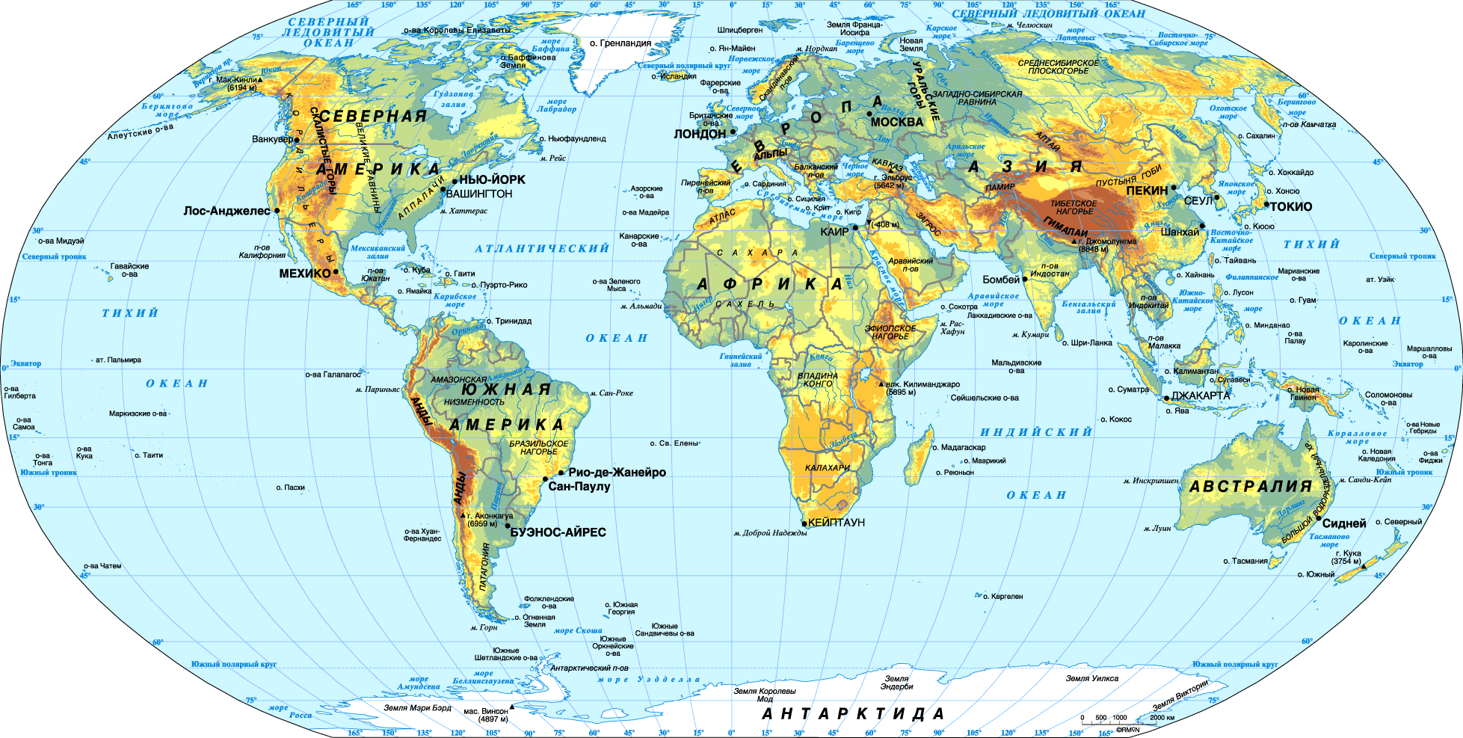
http://prodam.dom.pochta.ru/world-map.gif

Кейс №2. БОТАНИКИ
Карточка - «помогайка»

1.Общая особенность растений.
- Индивидуальное приспособление к природным условиям (корень, стебель, лист).
3. Значение в природе.

Источник №1:
Загадки:
- Я – пища «корабля пустынь».
(Верблюжья колючка)
2. Мы в пустыне вырастали,
Как живые бочки.
Из пустыни мы попали
К вам домой в горшочки.
Воду копим мы внутри.
Все в иголках, посмотри. (Кактусы)
- Мой ствол – как камень. Весной я красавец. А листья мои тонкие, как вязальные спицы.
(Саксаул)
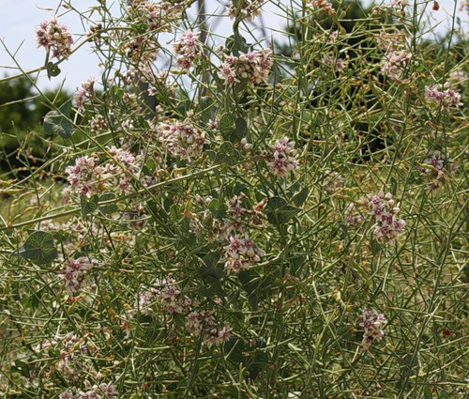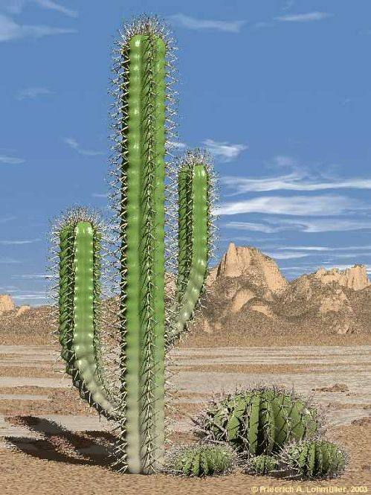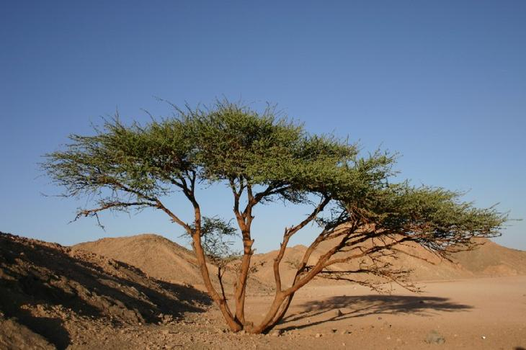
http://go.mail.ru/search_images?q=%D0%BA%D0%B0%D1%80%D1%82%D0%B8%D0%BD%D0%BA%D0%B8%20%D1%80%D0%B0%D1%81%D1%82%D0%B5%D0%BD%D0%B8%D1%8F%20%D0%BF%D1%83%D1%81%D1%82%D1%8B%D0%BD%D0%B8&fr=web&rch=l
Источник №2: Учебник А.А.Плешакова «Окружающий мир» 4 класс. Часть 1.
Издательство «Просвещение», Москва, 2012. Стр. 123-124.

Источник №3.
Энциклопедия «Я познаю мир. География».
В пустыне растут такие растения, которые могут переносить длительную засуху. У них корни глубоко уходят в землю, т.к. только там, в глубоких слоях почвы, они могут найти влагу. Мелкие листья, характерные для растений пустыни, способствуют меньшему испарению воды с их поверхности. У отдельных растений вместо листьев колючки.
В каждой жаркой пустыне раз в год приходит время, когда растения внезапно зацветают.
Растения пустыни необычные.
Кактус имеет мягкий, как губка, ствол, который толстеет полный воды после дождя. Он не имеет листьев. Кактус накапливает воду в зелёных стволах.
Вы видите ещё и дерево. Это саксаул. Это низкие, не более 4-5 метров в высоту деревья, растут в большом расстоянии друг от друга. Белый и чёрный саксаул –корни глубоко уходят в землю; вместо листьев – чешуйки.
Самое распространённое растение пустыни – верблюжья колючка. У неё длинный корень, с его помощью растение питает себя водой, корень проникает на глубину почти 20 метров. Листья у растения в виде колючек, это позволяет воде меньше испаряться. Верблюжья колючка – растение невысокое.

Источник № 4
В пустыне участки вблизи водоёмов богаты растительностью, их называют оазисами.
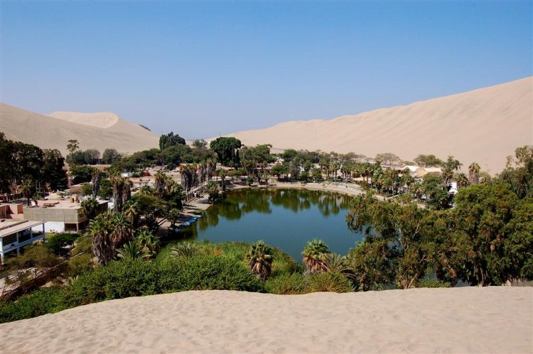
Оазис – это место в пустыне, где есть вода. Она может, например, течь из подземного источника. Около оазисов обильно растут пальмы и другие деревья и растения.
http://if.mynet.com/53/1/84/2845688o.jpg

Источник №3:
Приспособленность растения к жизни в пустыне?
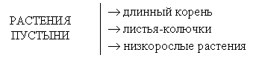

Источник №4:

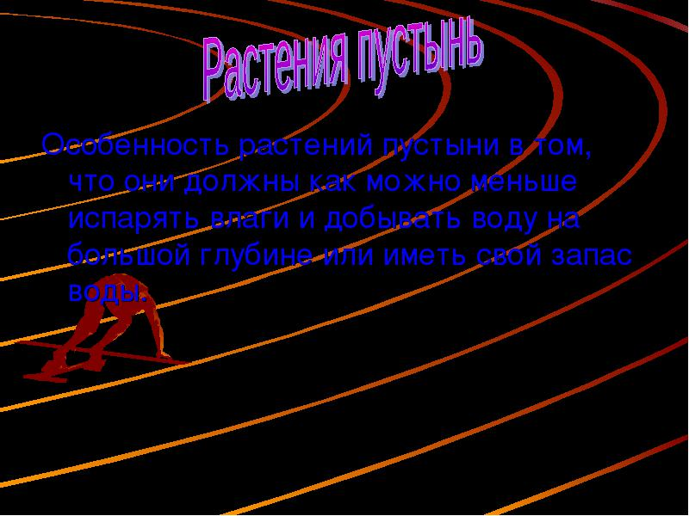

http://edu.znate.ru/tw_files2/urls_44/203/d-202783/img20.jpg

Кейс №3. ЗООЛОГИ
Карточка - «помогайка»:
- Животный мир пустыни.
2. Приспособленность растений и животных к жизни в пустыне.
Источник №1
Рисунки различных животных, населяющих пустыни, энциклопедия «Я познаю мир. Животные», материал учебника на стр. 126-128.

Источник №2
- Сколько важности в походке!
По пустыне – сковородке,
По колючкам босиком
Кто идет с горбом – мешком?
(Верблюд)
- Лапки кенгуру, тельце мыши, уши осла, а хвост льва.
(Тушканчик)
3.Я очень красива, у меня большая голова, от врагов я мгновенно зароюсь в песок.
(Ящерица)

http://files.school-collection.edu.ru/dlrstore/1ec13a81-1afa-46a3-8f7d-b887a4dbfb2d/desert.ppt

Источник №3
У животных, обитающих в пустынях развились свойства, которые позволили приспособиться к климату пустынь. Некоторые животные впадают в состояние покоя, другие например жабы выходят только после дождя за водой и пищей. Живут они глубоко прячась от зноя. Другие живут в подземных норах, пещерах. Некоторые птицы тепло выделяют через рот, заяц в тени через уши отдает тепло. Верблюд подолгу может обходиться без воды, так как они научились существовать почти без влаги. Некоторые используют особые свойства почв.. и.т.д.
http://znanija.com/task/9285429

.
Источник №4
Приспособление растения к жизни в пустыне?

Кейс №4: ЭКОЛОГИ
Карточка - «помогайка»:
1. Экологические проблемы пустыни и пути их решения.
2. Охрана редких растений и животных, заповедники.
Источник №1: Учебник А.А.Плешакова «Окружающий мир» 4 класс. Часть 1. Издательство «Просвещение», Москва, 2012. Стр. 129-131.
Освоение пустынь человеком привело к экологическим проблемам в этой природной зоне. Люди построили каналы, чтобы орошать землю – это хорошо. Но неумеренное орошение привело к тому, что в почвах стало накапливаться много соли. Из-за неумеренного выпаса скота больше стало подвижных песков – животные полностью съедают растения на пастбищах. Проблемой является и браконьерство. От рук браконьеров погибает много животных.
Под угрозой исчезновения оказались сайгаки, созданные человеком оросительные каналы оказались для сайгаков непреодолимыми.
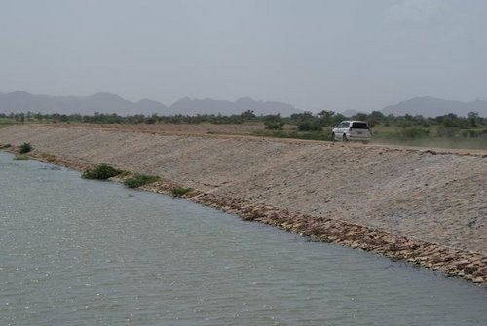

https://yandex.ru/images/search?text=%D0%BA%D0%B0%D0%BD%D0%B0%D0%BB%D1%8B%20%D0%B2%20%D0%BF%D1%83%D1%81%D1%82%D1%8B%D0%BD%D0%B5&stype=image&lr=42&noreask=1&source=wiz
- 
- Для сохранения природы в 1990году в Республике Кал
мыкия создан заповедник «Черные Земли».
В этом заповеднике есть участки пустынь и полупустынь, встречаются все виды животных. А на озере Маныч-Гудило обитают утки, гуси, лебеди.

Источник №2:

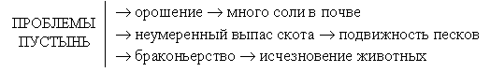
- Работа в группах.
Учитель выполняет роль консультанта.

- Физминутка.

- Презентация выступлений.
Теперь, когда завершена работа над выступлениями, прошу одного представителя от каждой группы. Эти ребята выступают на конференции, а остальные по окончанию каждого выступления вы можете задать вопросы.
8 Подведение итогов. Оценивание.
Итоги подводятся после выступления каждой группы.
Наш урок подошел к концу. На какие главные вопросы мы сегодня отвечали, о чем говорили?

Понравилось ли вам работать в группе? У вас на столах лежат смайлики. Прошу выбрать одну из них и показать мне.

Подсчитываются баллы каждой группы. Выявляется группа победительница (или группы), участники которой получают за урок оценку "5".

9 Рефлексия

Перед вами изображение трёх лиц (смайликов): весёлого, равнодушного и грустного. У каждого из вас на парте лежит лучик солнца. Прикрепите его к тому лицу, которое передаёт ваше настроение.
